Mateřská škola Jahůdka v Praze 12 Tel.: 244403877
Krouzova 3036
143 00 Praha 4 — Modřany

e-mail: info@mskrouzova.cz
IČO: 631 09 70
http: www.mskrouzova.cz

o - 89/2020

Sistel
International s.r.o.
Objednávka

Objednávám u Vás
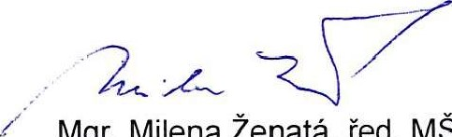
Kompletní opravu systému poplachového a zabezpečovacího systému na základě vaší nabídky ze dne 3. 12. 2020.

Cena do: 110 000,- Kč

Mgr. Milena Ženatá Příkazce operace:
ředitelka MŠ Jahůdka v Praze 12 Správce rozpočtu a Hlavní účetní
V Praze dne: 3. 12. 2020 ICˇO: 331 OS 7010

